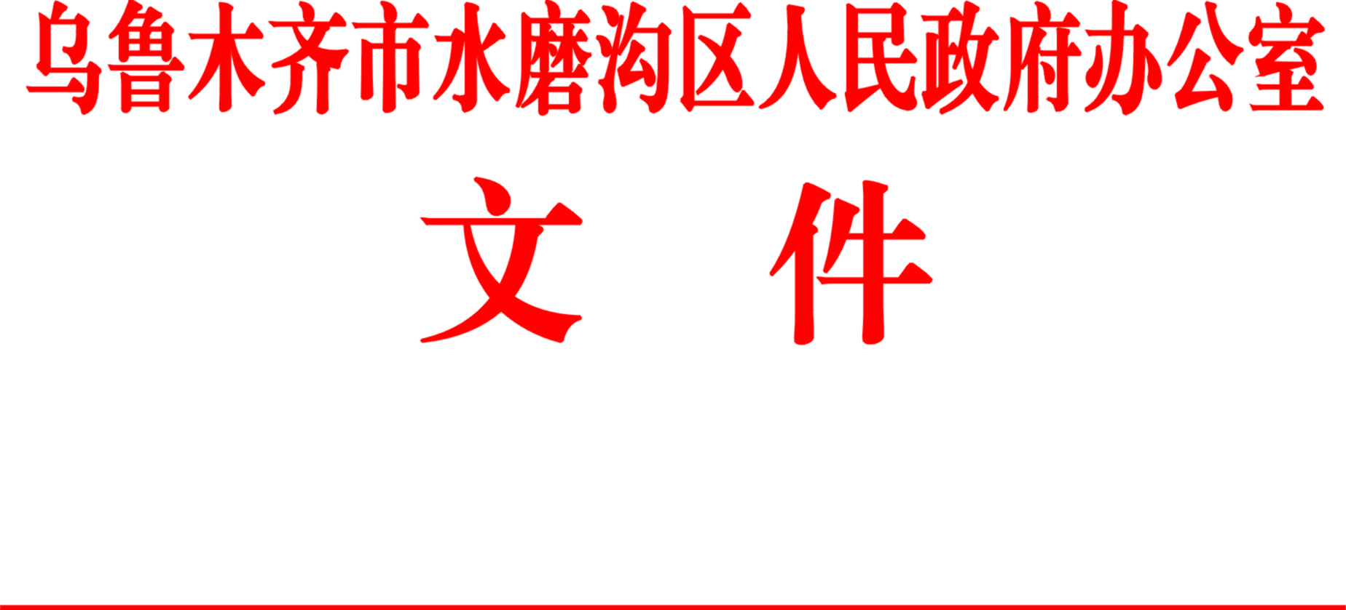

水政办〔2018〕18号

关于印发乌鲁木齐市水磨沟区教育局主要职责和人员编制规定的通知

各片区管委会、街道办事处，区属各相关委、局、办：
《乌鲁木齐市水磨沟区教育局主要职责和人员编制规定》经区人民政府研究同意，现印发给你们，请认真贯彻执行。

2018年3月2日
乌鲁木齐市水磨沟区教育局主要职责
和人员编制规定

根据《中共乌鲁木齐市委员会 乌鲁木齐市人民政府关于印发〈水磨沟区人民政府职能转变和机构改革方案〉的通知》（乌党发〔2016〕35号）和《关于印发〈水磨沟区人民政府职能转变和机构改革方案实施意见〉的通知》（水党发〔2016〕15号）精神，设立乌鲁木齐市水磨沟区教育局(以下简称区教育局)，为区人民政府工作部门。
一、职责调整
（一）取消的职责。自治区人民政府、市人民政府及区人民政府公布取消的行政审批事项和需要取消的其他职责。
（二）下放的职责。区人民政府公布下放的行政审批事项和需要下放的其他职责。
（三）加强的职责。
1.加强指导学校民族团结教育工作职责。
2.加强指导、监督、检查校园安全稳定工作职责。
二、主要职责
（一）贯彻执行国家、自治区和乌鲁木齐市有关教育工作的方针、政策和法律、法规；编制教育发展中长期规划和年度计划，并组织实施和监督检查。
（二）指导和推进全区教育体制改革工作，科学规划教育布局，优化教育资源配置。
（三）管理全区的学前教育、基础教育、职业教育、特殊教育和民办教育。
（四）组织实施并监督义务教育工作，推进义务教育均衡发展，促进教育公平。
（五）统筹规划、综合协调以就业为导向的职业教育发展与改革。
（六）监督检查学校课程方案、课程标准的实施；组织、指导教育科学研究工作；负责教育用书使用指导工作；指导学校教学装备的配备；配合有关部门做好学校语言文字工作。
（七）负责指导学校德育、体育、卫生、艺术教育工作以及思想政治、民族团结、纪律法制、劳动技术、社会实践等专项教育；协助有关部门做好学校国防教育和军训工作。
（八）组织、指导、协调全区各级各类学校（含学前教育机构）推进国家通用语言文学教学工作。
（九）指导学校开展安全教育，监督检查学校安全稳定工作的落实。
（十）组织实施教育信息化工作；统计、分析和发布教育基本信息。
（十一）指导教育普法工作，推进依法治教、依法行政、依法治校；会同有关部门做好师范院校毕业生的就业指导工作；负责教育系统对外交流工作；指导、协调汉语国际推广工作。
（十二）指导学校党建和教职工队伍建设工作；负责全区中小学校教师继续教育工作；负责中小学教师职称评定申报工作。
（十三）负责提出教育拨款、教育基建投资的建议；监督教育经费及资产的管理、使用；负责统计全区教育经费投入情况；统筹管理本级教育经费；归口管理国家、自治区和国外对我区的教育援助、教育贷款；会同有关部门提出教育费附加的分配方案。
（十四）执行学校学籍管理办法，指导、监督、管理教育招生和考试工作。
（十五）负责管理区内初中班、高中班工作；指导、协调家庭经济困难学生的资助管理工作。
（十六）负责管理权限内学校的设置、撤销、调整、更名工作；负责民办学校（含教育培训中心、幼儿园）变更举办者的核准；负责权限内校车使用许可的初审；负责利用互联网实施远程学历教育的教育网校审批。
（十七）负责拟订全区教育督导计划和评估方案，组织开展对各类学校教育督政、督校工作；组织实施义务教育优质均衡发展区工作。
（十八）协同有关部门建立和认定校外教育实践基地、爱国主义教育基地、国防教育基地、青少年科普活动基地和职业教育培训实习基地等；指导教育系统各类学会、协会、研究会、基金会等有关社团组织工作。
（十九）协调、指导、监督成人扫盲工作；协调教育对口支援工作。
（二十）承办区委、区人民政府交办的其他事项。
三、人员编制和领导职数
区教育局机关行政编制10名，其中：领导职数4名（正科级2名，副科级2名）。
四、附则
本规定由区委机构编制委员会办公室负责解释，其调整由区委机构编制委员会办公室按规定程序办理。

抄送：区委办、区人大办、区政协办。
水磨沟区人民政府办公室 2018年3月2日印发

